Муниципальное бюджетное образовательное учреждение
Солонецкая средняя общеобразовательная школа

Теоретический проект «Пища космонавтов»

Автор :
Калиманова Дарья Григорьевна,
347161 Ростовская область,
Обливский район,
хутор Солонецкий,
улица 40 лет Победы 15/1.
Телефон: 8(86396)39104
Ученица 11класса
МБОУ Солонецкая СОШ.
Руководитель:
Антипова Лариса Анатольевна,
347161 Ростовская область,
Обливский район,
хутор Солонецкий,
переулок Колхозный 7.
Телефон: 8(86396)39193

2018 г.

Оглавление
І. Аннотация
ІІ .Введение
1.Задачи
2.Актуальность
3. Цель работы
4. Значение

ІІІ. Содержание
- Жизнь космонавтов на орбите.
- Разработка питания для космических полетов.
- Обед в невесомости.
- Земные секреты «космической» лаборатории.
- Космическая еда сегодня и в будущем.
- Факты о жизни космонавтов на орбите.
- Это интересно

ІV. Выводы

V. Заключение
VІ. Список используемой литературы
VІІ. Приложение.

І. Аннотация
В данном проекте подчеркивается важность космического питания для полетов. Условия труда космонавтов и физиологические изменения в организме человека требуют разработки сбалансированного и полноценного питания. Разработка космических продуктов – сложная задача, требующая привлечения широкого круга специалистов, от кондитеров до физиологов и инженеров.
ІІ .Введение
Космическое питание — это продукты питания, специально созданные и обработанные для потребления космонавтами при космических полетах, оно является одним из основных условий существования человека, а проблема питания – одной из основных проблем человеческой культуры. Количество, качество, ассортимент потребляемых пищевых продуктов, своевременность и регулярность приема пищи решающим образом влияют на человеческую жизнь. Космическое питание имеет специфические требования обеспечения сбалансированного питания для людей, работающих в космосе, в то же время его легко и безопасно хранить, готовить и употреблять при условиях низкой гравитации пилотируемых космических кораблей. Правильное питание – важнейший фактор здоровья, оно положительно сказывается на работоспособности человека и его жизнедеятельности и в значительной степени определяет длительность жизни.

1.Задачи

● Изучить обязательные требования, предъявляемые к космическому питанию российских космонавтов.
● Изучить особенности организации питания российских космонавтов.
● Изучить способы организации питания космонавтов на космической станции.
● Изучить историю производства российской космической еды.
● Проанализировать собранные материалы и выявить изменение рациона питания российских космонавтов с начала пилотируемой космонавтики по настоящее время.
● Изучить способы производства российской космической еды и её хранение.
● Изучить суточный рацион питания на суточный российского космонавта на борту орбитальной станции.
● Изучить «космическую кухню» .
● Познакомиться с разработками учёных по организации питания космонавтов в будущем.

2.Актуальность

Тема «Пища космонавтов» является актуальной, значимой и перспективной. Объектом исследования является пища, используемая для питания космонавтов. Предметом исследования – физические, химические и биологические процессы, применяемые при создании космической еды.
В последнее время, в средствах массовой информации, всё чаще под сомнение ставится качество продуктов находящихся на прилавках наших магазинов, говорится о сомнительных способах их приготовления, недопустимых условиях хранения. А ведь здоровье и питание тесно взаимосвязаны друг с другом и доказано, что качество потребляемых продуктов влияет на работоспособность, здоровье, эмоциональное состояние человека, определяет длительность его жизни. Некачественное питание ослабляет иммунитет человека, провоцирует целый ряд заболеваний. Мои исследования касаются организации питания космонавтов на орбите, т.к. космическая еда считается самой здоровой и качественной. Я рассматриваю в своем проекте технологии, применяемые для приготовления и хранения космической еды, которые несмотря на сложные условия космоса, трудности доставки, позволяют космическую пищу долгое время сохранять отличном состоянии. Мною были изучены обязательные требования, предъявляемые к космическому питанию, а так же исследованы способы организации питания космонавтов в прошлом, настоящем и будущем.

3. Цель работы: изучить особенности питания космонавтов.

4. Значение. Опыт, полученный при изучении особенностей питания космонавтов в «космической кухне» может широко использоваться и в сугубо земных условиях. Пройдет время и сублимированные продукты найдут широкое применение в нашей повседневной жизни, а их производство будет поставлено на промышленную основу. Особенно удобны эти продукты в туристических походах, в условиях Крайнего Севера, для людей, нуждающихся в диетическом питании, для альпинистов.

ІІІ. Содержание

- Жизнь космонавтов на орбите.
. О том, как космонавты живут на борту космических кораблей, они распространяться не любят. Орбитальный быт достаточно суров, плюс невесомость. А это то, к чему ни одна земная тренировка не приучит… Космонавты переносят невесомость порой очень тяжело. Болит голова, тело ноет, лицо отекает. Невесомость делает космический быт невыносимым.
Пища космонавтов мелко расфасована. Еды – на один укус, чтобы не оставлять крошек. Дело в том, что любая летающая крошка или капля, попав в дыхательные пути кого-нибудь из членов экипажа, может стать причиной его смерти. Чтобы быт не так сильно «доставал» космонавтов, их рабочий день расписан буквально по минутам. Ну а после окончания рабочего дня служебный модуль легко превращается в тренажерный зал (стоит лишь достать из пола беговую дорожку или велосипед) или кают-компанию, где за космическим столом члены экипажа собираются для совместных обедов и ужинов. На столе – множество резиночек для закрепления продуктов. Космическая пища довольно разнообразная (рацион тщательно продумывается в Институте медико-биологических проблем), однако в основном сублимированная либо консервированная. Щи и борщи – в тюбиках, тарелками в космосе не воспользуешься. Хлеб расфасован мелкими кусочками, чтобы их можно было целиком отправлять в рот. Пищу космонавты выбирают себе сами из специального меню. Непосредственно перед полетом они проводят дегустацию и составляют список пожеланий по поводу того, что хотят есть в космосе.

2. Разработка питания для космических полетов.
Разработка питания для космических полетов — это зачастую сложный процесс. Пищевые продукты должны соответствовать ряду критериев, чтобы считаться пригодным для космонавтов:
а) Еда должно быть физиологически полезной. В частности, она должна быть питательной, легкоусвояемой и вкусной.
б) Продукты питания должны быть рассчитаны для употребления в условиях невесомости. Продукты должны быть хорошо упакованы, легкими в использовании и требовать минимальной очистки. Продукты не должны оставлять крошки (это опасно в условиях невесомости).
в) Продукты должны иметь минимальный вес, они должны хорошо храниться, легко открываться и оставлять немного мусора после использования.
По последним данным, для обеспечения нормальной жизнедеятельности и работоспособности одного члена экипажа космического корабля в сутки, ориентировочно, требуется: 640 г полностью усвояемой пищи (сухой массы), 2200 г воды, 882 г кислорода, 2 г солей, витаминов и др. дополнительных факторов питания. Вес всего суточного рациона пищи, воды и кислорода на одного человека в космосе приблизительно равен 5,5 килограмма.
Первым появилось, конечно, советское космическое питание. Старт космическим завтракам дал первый космонавт, Юрий Гагарин. В его распоряжении были три тюбика по 160 грамм. В двух было мясо, в третьем – шоколад. Удачная трапеза опровергла мнение некоторых специалистов, которые опасались, что в условиях невесомости космонавт просто не сможет глотать.
Дневной рацион первого космонавта планеты Ю.А. Гагарина.

* Первый завтрак: карбонат, хлеб бородинский, конфеты, глазированные шоколадом, кофе с молоком, сок черносмородиновый.
* Второй завтрак: язык говяжий, хлеб рижский, чернослив с орехами.
* Обед: борщ, телятина, вобла, хлеб, печенье сдобное, сок черносмородиновый.
* Ужин: крем из творога, цукаты, сок черносмородиновый.

Первые образцы космической еды были не очень удобны, особенно сильно жаловались американские астронавты. Еда поставлялась в неудобной упаковке, высушенные продукты с трудом разводились и нагревались, а ловить в тесной кабине космического аппарата тюбики, крышки и полиэтилен было совсем неудобно.
Первая совместная космическая трапеза прошла в 1975 году в рамках полета аппаратов Союз и Аполлон. К этому времени космическая еда стала более совершенной. Советские космонавты подготовили для американских коллег угощение – говяжий язык, рижский хлеб и знаменитый борщ с надписью «водка» на тюбике.
В настоящее время космонавтам можно особенно не жаловаться. В их распоряжении есть фрукты, правда, только хранящиеся при комнатной температуре (использовать холодильник для фруктов – неоправданная роскошь). Среди основных блюд появился выбор, и космонавты могут даже заказать что-то свежее, если к ним направляется грузовой корабль.
Во всяком случае, космонавты разных стран едят то, к чему они привыкли. Во время первого полета китайских космонавтов в 2003 году у них были традиционные блюда из свинины и курицы и, конечно же, рис. Все это они завершили традиционным китайским травяным чаем.
Русские космонавты на МКС имеют приличный выбор, к их услугам около 300 блюд. Среди них творог, орехи, картофель, кофе, рыба, мясной борщ, гуляш, смородиновый сок, хлеб, рис, сыр, различные фрукты. Однако, для космонавтов на МКС все не так просто. В российском сегменте нет холодильника (который был на станции Мир) и микроволновки. Поэтому космонавты лишены обычных для астронавтов быстрозамороженных продуктов и полуфабрикатов.
Меню российских космонавтов сегодня выглядит приблизительно следующим образом:

* Первый завтрак: бисквит, чай с лимоном или кофе.
* Второй завтрак: свинина (говядина), сок, хлеб.
* Обед: куриный бульон, чернослив с орехами, сок (или суп молочный с овощами, мороженое и шоколад).
* Ужин: свинина с картофельным пюре, печенье, сыр, молоко.

Более сложной проблемой является организация питания человека в продолжительных полетах, когда невозможно взять необходимые на всю дорогу запасы пищи и воды с Земли. В этих случаях приходится искать другой выход. И заключается он в том, чтобы необходимую космонавтам пищу создавать на самом космическом корабле.
Научная разработка такой серьезнейшей проблемы может идти по нескольким направлениям. Наиболее эффективными надо считать пути, предложенные нашим замечательным соотечественником К. Э. Циолковским: использовать в космических полетах некоторые земные растения, обладающие большой производительностью.
Очень перспективно использование некоторых водорослей, особенно хлореллы. Водоросли необычайно выносливы и очень быстро размножаются. Некоторые из них при благоприятных условиях могут за сутки увеличить свой вес в 7–12 раз.
Это объясняется там, что водоросли поглощают солнечную энергию лучше других растений. Для увеличения своего веса водоросли используют не менее 7 процентов солнечной энергии, в то время как большинство земных растений – меньше процента. Есть еще одна, чрезвычайно важная особенность некоторых водорослей: в процессе жизнедеятельности они создают, синтезируют в большом количестве белки, жиры, углеводы и витамины.
Но главное свойство водорослей состоит в том, что они могут достаточно полно использовать вещества, выделяемые человеком и животными. Следовательно, в космическом корабле одновременно происходят очищение продуктов выделения, и создание необходимой человеку пищи.
В условиях космического полета проблема обеспечения человека водой является также очень сложной. Известно, что «водный голод» в течение недели уже представляет опасность для жизни, так как не восполненная потеря организмом 10–11 процентов содержащейся в нем воды может привести к смерти.
Вода необходима в равной степени и человеку, и животным, и растениям. Она является не только растворителем важнейших химических веществ, циркулирующих с кровью по клеткам организма, не только растворителем выделяемых из организма отработанных продуктов, но и важнейшим пластическим веществом, входящим в структуру каждой живой клетки.
При этом в живом организме непрерывно осуществляется регулирование водного обмена, благодаря чему количество воды в организме всегда остается относительно постоянным.
Суточная потребность человека в питьевой воде составляет около 2 литров, кроме того, она входит в состав пищи, а также используется для гигиенических целей. Таким образом, даже по самым скромным подсчетам, человеку в сутки необходимо около 4 литров воды.
Для космического путешествия продолжительностью в 6 месяцев экипажу межпланетного корабля из двух человек потребуется около 1500 литров воды. Такое количество воды слишком велико не только по весу, но, что очень важно, и по объему. Как же можно разрешить водную проблему? Так же, как и пищевую. Необходимую космонавтам воду нужно получать на самом корабле. Это можно сделать лишь при условии повторного использования воды.
В среднем взрослый человек выделяет около 2,5 литра воды в сутки. Соответствующим образом переработанная и очищенная, она может быть абсолютно полноценной и пригодной для употребления. Создание специальных систем для осуществления круговорота воды в кабине космического корабля – дело вполне реальное и осуществимо.
3.Обед в невесомости.
Впрочем, мало доставить еду на орбиту, предварительно ее нужно правильно приготовить на Земле, а затем суметь разогреть в космосе. Как же это происходит на практике? Продукты сначала замораживают до -50 градусов, а затем, в условиях вакуума, в течение 32 часов нагревают до +50. ..+70 градусов. В этом случае лед не превращается в воду, а мгновенно испаряется, сохраняя в продукте все питательные вещества, которые обычно уходят вместе с водой, значительно снижая объем и вес каждой порции космической еды.
Звучит удивительно, но сегодня каши, мясные консервы и различные пюре, оказавшись в космосе в металлических банках из тонкого алюминия, представляют собой аналог обычных земных консервов. Из напитков космонавты употребляют высушенные фруктовые и овощные соки.
Пища доставляется на орбиту в небольшом контейнере, на крышке которого обязательно прикреплена опись находящихся в нем продуктов. Размер каждого «продуктового набора» не больше портфеля школьника советских времен и содержит в себе трехдневный рацион питания одного космонавта. Во время приема пищи консервные банки устанавливаются на «кухонный стол» в специальные гнезда, где их сначала разогревают, а затем космонавты вскрывают их обычными консервными ножами.
Прием пищи производится также с помощью обычных ложек прямо из банок. Определенные трудности вызывает лишь прием жидкости. Пакет с концентратом напитка присоединяют к специальному агрегату, который по сложной технологии выпускает в него необходимое количество воды. В итоге получается суп, пюре или сок. Их космонавты пьют прямо из пакетов.
При этом в космосе остро стоит проблема крошек от печенья или хлеба, которые могут попасть в глаз или вызвать поломку дорогостоящих приборов космического корабля или орбитальной станции, поэтому их уничтожают с помощью специального вентилятора, встроенного в «кухонный стол».

Есть в космосе и другие проблемы, помимо крошек. Так, в невесомости любая жидкость, в том числе выпитая космонавтом, стремится подняться вверх, тем самым повышая риск закупорки носа и отека всего лица. Костям сложно удерживать и восполнять потери кальция, атрофируются мышцы, провоцируя проблемы работы кишечника и учащая сердцебиение.
Но самое необычное — это изменение роста космонавта во время полета. Ученые подметили, что из-за пониженного давления, воздействующего на позвоночник космонавта во время полета, практически все из них после возвращения домой прибавляют в росте в среднем 3-5 см.
4. Земные секреты «космической» лаборатории.
Безусловно, для производства космической пищи необходимо уникальное оборудование. Сегодня для России и стран СНГ «космическую пищу» производит всего одно предприятие. Это Бирюлевский экспериментальный завод PACXH, который находится в Ленинском районе Московской области. Руководство завода в многочисленных интервью неоднократно утверждало, что создание космической пищи — задача сверхсложная, требующая привлечения самых современных технологий.
Да и как может быть иначе, ведь пища, отправляющаяся в космос, должна занимать относительно немного места, сохранить все питательные вещества, быть стерильной, а главное — долго храниться. Сегодня питание космонавтов производится из расчета, согласно которому мужчина в космосе должен ежедневно потреблять 3 200 килокалорий, а женщина — 2 800.
В данный момент Бирюлевское производство снабжает продуктами отечественные космические экипажи на 80 процентов. Оставшиеся двадцать — это в основном рыбные консервы и блюда. Они производятся на аналогичном заводе в Санкт-Петербурге.
Для того, чтобы по достоинству оценить работу «космических поваров», можно привести несколько цифр: за всю историю пилотируемых полетов в космос было отправлено более 80 тонн продуктов, разработано 50 тысяч рационов питания, а средний космический обед в наши дни обходится примерно в 20 тысяч рублей. Причем это стоимость лишь производства обеда, а стоимость доставки питания в космос считается, конечно, отдельно.
Чтобы попасть в производственные помещения лаборатории надо надеть белый халат, хирургическую шапочку и медицинские бахилы на ноги. Надо вымыть дезинфицирующим раствором руки, проверить, нет ли у нас насморка, кашля. Все эти предосторожности необходимы, так как в продукты не должны ни в коем случае попасть различные микробы и вирусы. Охота за ними начинается с ультрафиолетовых излучателей, которые горят в помещении расфасовки продуктов всю ночь. Они выключаются лишь за несколько минут до начала рабочего дня.
На кухне находятся столы для кулинарной обработки, кастрюли, ванны для мытья овощей, электрические плиты. Продукты на столах самые обыкновенные - мясо, овощи, молоко. Все – самого высокого качества.
Блюда готовятся строго по рецептуре. К примеру, мясо варится в специальной оболочке, чтобы лучше сохранились все полезные вещества. Овощи нарезаются маленькими ровными кубиками. Соль, масло, специи добавляют строго по весу. Все направлено на то, чтобы приготовить вкусно и питательно – так, чтобы после обработки космонавты получили высококачественную и здоровую пищу.
До того как была отработана рецептура каждого блюда, в лаборатории велись тщательные исследования. И выяснилось много интересных вещей. Например, если в борщ или щи добавлять морковь, то срок хранения этих супов резко уменьшается. Морковка после сублимационной сушки плохо сохраняется. Необходимо исключить ее из набора продуктов.
Или еще проблема. Для тех, кто любит жареную картошку. Полакомиться жареным картофелем хотели бы в полете и космонавты. Но вот беда: жареная корочка картофеля после сублимационной сушки практически не восстанавливается. Специалисты решили пойти другим путем: добавили к картофельному пюре жареный лук и получили желаемый вкус аппетитной жареной картошки.
Из кухни готовые блюда на алюминиевых поддонах отправляют в морозильные камеры. Процесс замораживания идет очень быстро и при низких температурах: необходимо, чтобы в продуктах образовались мельчайшие иголочки льда. Опыт показал, что, чем меньше льдинки, тем лучше в дальнейшем пройдет сублимационная сушка, а значит, более высоким будет качество продукта.
Далее замороженные блюда попадают в сублиматоры. Сублиматор – большой продолговатый аппарат. Если заглянуть в маленькое окошко, проделанное в массивном теле сублиматора, то внутри можно увидеть ламповые нагреватели, кассеты, куда вставляются поддоны с продуктами. Там внутри аппарата глубокий вакуум. По кривым, вычерчиваемым самописцами, специалисты лаборатории должны точно определить время завершения процесса сушки, что очень важно. Но и это не все. Чтобы в момент «снятия» вакуума в сублиматор не попал кислород, который является главным окислителем продуктов, в камеру закачивают нейтральный газ – азот.
И вот кушанья готовы: красновато-коричневый борщ, беловатые тонкие пластины мяса, белоснежная взвесь творога. А впереди самое ответственное – расфасовка.
Расфасовка продуктов – самая ответственная операция. Кажется, что тут может быть особенного? Но здесь особенно важно, чтобы в пакеты вместе с продуктами не попали микробы. Ведь пакеты прямо отсюда отправляются на обеденный стол космонавтов. Прежде чем приступить к работе, рабочие цеха, как хирурги перед операцией, моют специальными щетками руки до локтей, надевают белые марлевые повязки на лицо. А случись легкая царапина на пальце, не говоря уж о насморке, - к вакуумно-упаковочным аппаратом работник не допускается.

5. Космическая еда сегодня и в будущем.
В состав рациона питания космонавтов сегодня включают следующие пищевые концентраты:
●продукты сублимационной сушки свинина и говядина брикетированные, клубника, картофельные оладьи;
●продукты, приготовленные термообработкой в упаковке: говядина в соусе, сосиски, индейка, бифштекс, ломтики ветчины, говядина рубленная в соусе;
●продукты, стерилизованные облучением: ветчина, бифштекс натуральный, индейка в соусе),
●упакованные в мягкие герметичные пакеты : сыр, земляные орехи в масле, шоколадное пирожное с орехами, какао-порошок, пирожные.
В последние годы рацион космонавтов пополнился грибным супом, сборной солянкой, тушеными овощами с рисом, греческим салатом, салатом из зеленой фасоли, консервами из мяса птицы, куриным мясом с мускатным орехом, омлетом с куриной печенью. Набор напитков стандартный (в виде порошка - заварки): кофе, чай черный, зеленый и фруктовый, молоко, соки – упакованы в пластиковые пакеты. На борту консервы разогреваются, после чего их вскрывают и едят из банки. Это обычный хлеб, только очень маленький – это сделано для того, чтобы одну буханку можно было съесть за раз, не оставляя после себя крошек. Здоровая, богатая витаминами и микроэлементами еда для космонавтов проходит предварительную обработку для удаления различных микробов и прочих вредных веществ. Способ применения: залить горячей водой, 10 минут подождать и можно подкрепляться.
Дневной рацион российского космонавта составляет 3200 калорий, разбитых на четыре приема пищи (белки, жиры, углеводы, небольшое количество минеральных солей и витаминов). Меню космонавтов рассчитано на восемь дней, каждые следующие восемь дней меню повторяется. Питание космонавтов почти как в ресторане. Еда космонавтов считается самой здоровой пищей. В ней нет добавок и красителей. Для каждого космонавта составляют уникальный рацион в соответствии с рекомендациями врачей. В список входят блюда, чей состав и упаковка одобрены Министерством Обороны и Правительством РФ для транспортировки и использования в условиях космоса. Всего в меню космонавтов более 300 блюд, есть почти все, кроме алкоголя.
По мнению ученых в будущем еду брать в космос с Земли не будут. Экологическая среда в кабинах межпланетных кораблей даст человеку абсолютно все, что нужно для нормальной жизни. Белки, жиры, углеводы, микро - и макроэлементы, витамины доставит водоросль хлорелла. Будет и свой «скотный двор». Обитателями его станут кролики, утки и куры. Недостаток углеродов восполнят батат и картофель, выращенные на искусственной среде из отходов. Возможно появятся «огороды» для выращивания овощей и фруктов, которые будут вырабатывать воздух, поглощая углекислый газ. Российская установка «Оазис-1» В 1971 г., во время полета станции «Салют-6», проводились эксперименты с вегетирующими растениями — горохом, салатом, хибинской капустой, пшеницей. Отрабатывая режимы культивации в различных субстратах, наши космонавты выращивали на борту станции зеленый лук, что позволило добавить витаминов в их рацион. Биологические эксперименты продолжаются в космосе и сейчас.
В центре подготовки космонавтов имени Ю.Гагарина хранится слегка пожелтевший от времени бланк, на котором золотыми буквами на верхней части листа написано : «Центр подготовки космонавтов имени Ю.Гагарина. Звездный городок Московской области». И чуть пониже крупный машинописный текст: « Заведующему лабораторией сублимационной сушки В. А. Чуклову.
Командование центра подготовки космонавтов и члены экипажей космических кораблей орбитального комплекса «Союз» - «Салют-6» выражают сердечную благодарность Вам и коллективу научных сотрудников, техников и лаборантов за разработку и изготовление продуктов питания для длительных космических полетов. Желаем вам, дорогие товарищи, новых трудовых успехов в создании космического питания.
А. Леонов, летчик космонавт
30 ноября 1978года».
6.Факты о жизни космонавтов на орбите.
*Второй космонавт планеты Герман Титов первым совершил продолжительный полет человека в космосе, сделав 17 витков вокруг Земли. Свое путешествие он описал в нескольких книгах.
Из книги Г. С. Титова «Голубая моя планета»

Проспал сеанс связи
Не обошлось во время 25-часового полета и без курьезов. Во время седьмого оборота вокруг планеты Герман Титов уснул. Да так, что пропустил сеанс связи с Землей.
«У меня, например, наряду с техническими были и такие задания: «попробовать поспать в космосе», «попробовать поесть в космосе». На седьмом витке у меня по программе был сон, ну и я этот кусок программы с удовольствием выполнил. Но уснуть сразу не удалось — руки «плавают», неудобно. Я засунул их под привязные ремни парашютной системы. Заснул. <...> На корабле не было будильника, и «дежурная система» моего мозга, настроенная на то, чтобы проснуться по программе в 2 часа ночи, сработала несколько раньше. Проснулся я за 15 минут до назначенного времени. Решил быть пунктуальным и подремать эти 15 минут. Но когда открыл глаза второй раз, то увидел, что стрелка показывала 2 часа 35 минут! Проспал! Вот досада! Ведь на Земле могут подумать о каком-нибудь неблагополучии, могут всерьез забеспокоиться. Надо было скорее успокоить тех, кто на Земле бодрствует, кто следил за полетом всю ночь».
«Потом я поел. Правда, вся космическая еда была расфасована по тюбикам — и соки, и жидкий шоколад, и суп, протертый как детское питание. Не все это было вкусно. Когда вернулся на Землю, я рассказал, что мне в космосе хотелось солененького; не шоколада, а селедки хотелось, лимона кисленького, а перед ужином на орбите я бы с удовольствием выпил сухого вина».

*John Glenn испытывал определенные трудности с проглатыванием пищи, но вовсе не из-за невесомости. Первые астронавты полагались на алюминиевые тюбики с едой и дегидрированную (в форме порошка, сухофрукты и т.д.) пищу.
*На сегодняшний момент астронавты могут солить, перчить свою еду - в форме жидкости. Так как высыпанные крупинки начнут двигаться в безвоздушном пространстве, вызывая затруднение дыхания.
7. Это интересно.
● Суточное питание одного человека (1,5-1,7 кг еды) на орбите обходится нашему космическому ведомству в 18-20 тысяч рублей.
● Чтобы поднять в космос 1 кг веса стоит от 5 до 10 тысяч долларов. Это интересно
● Космическими блюдами-долгожителями являются: украинский борщ, говяжий язык, антрекоты, куриное филе, некрошащийся специальный хлеб.
● Наибольшей популярностью у космонавтов пользуются: первые блюда - борщ с мясом, как из свежей, так и из квашеной капусты; вторые блюда - мясо цыплят с рисом, поджарка с рисом и овощами, судак в соусе "Балтика", говядина под майонезом, картофельное пюре; десерт - творог с орехами.
● Пустые консервные банки, полиэтиленовые пакеты и прочий мусор складывают в специально предназначенные для этого контейнеры из легкого металла. После заполнения контейнер выбрасывают в открытый космос через шлюзовую камеру. Попадая в плотные слои атмосферы, контейнер сгорает.

ІV. Выводы
1.Разработка способов приготовления и хранения космической пищи началась задолго до первого полёта, она изменялась в процессе освоения космоса, перед технологами есть задачи на будущее.
2.Самое сложное в создании космической еды – сделать так, чтобы она не занимала много места, долго не портилась при хранении, была питательной и вкусной.
3.Технология приготовления пищи достаточно трудоемка и недешева.
4.Элементы технологий, применяемых при приготовлении космической пищи, находят широкое применение в обычной жизни.
5.Технологии приготовления космической пищи могут быть использованы для обеспечения продовольственной безопасности России.

V. Заключение
Разработка питания для космических полетов – важная научно-практическая задача. Сложные физические условия космоса, трудности доставки и хранения требуют специфической упаковки и повышают требования к стойкости продуктов при хранении. Условия труда космонавтов и физиологические изменения в организме человека требуют разработки сбалансированного и полноценного питания. В то же время, нельзя забывать и о эмоциональной составляющей питания космонавтов – ведь это одна из немногих возможностей для отдыха, равно как и напоминание о Земле – в связи с этим космическая пища должна обладать высокими вкусовыми качествами и максимально походить на свои земные аналоги. Разработка таких продуктов – сложная задача, требующая привлечения широкого круга специалистов, от кондитеров до физиологов и инженеров.
VІ. Список используемой литературы.

- Космос: Сборник. Научно-популярная литература/ Сост. Ю.И. Коптев и С.А.Никитин.
- Карамаев С. Орбитальный голод и космическая еда.http://www.lenta.ru/articles/2004/12/10/space/ (25 октября 2009).
- «Все о здоровом образе жизни» Ридерз Дайджест.
- Андреев В.В., Трофимук Н.А. Высотное питание // Воен.-сан. дело. — 193 - № 1- - С. 74-79.
- combat-tour.ru. Космическое питание. http://www.combat-tour.ru/activetours/space_food.shtml (25 октября 2009)

VІІ. Приложение.
1.Личные фотографии с экскурсии по Центру подготовки космонавтов имени Ю.Гагарина (Звездный городок Московской области).

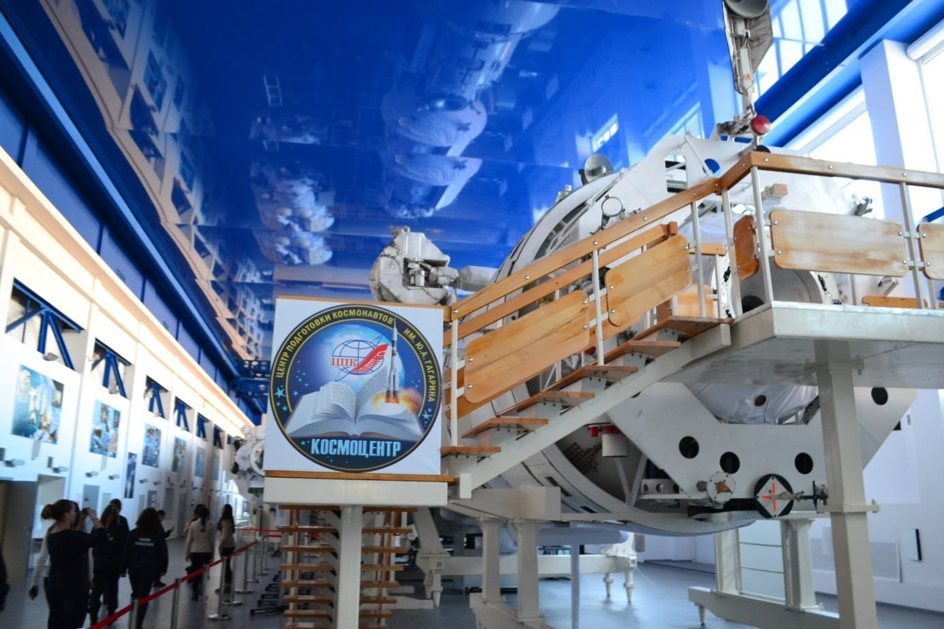
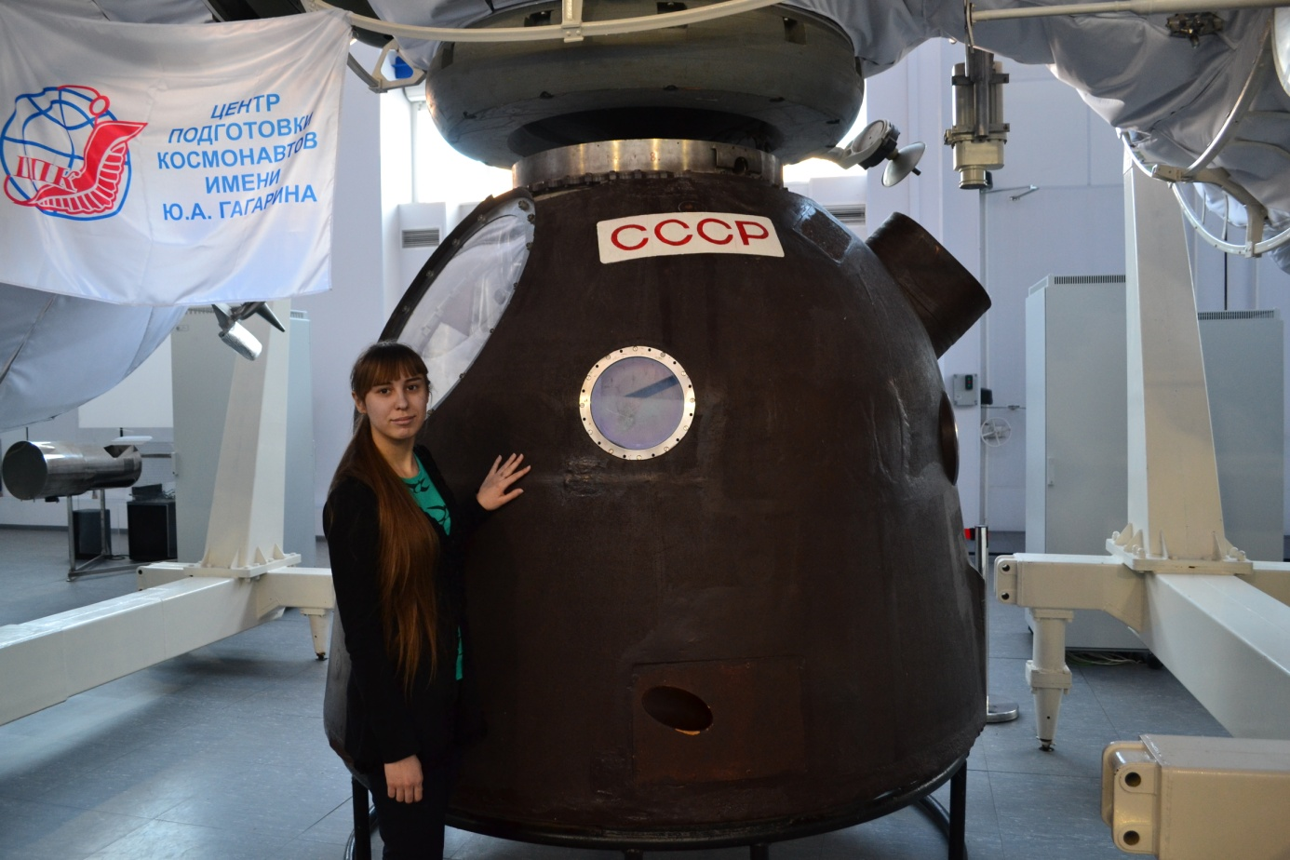

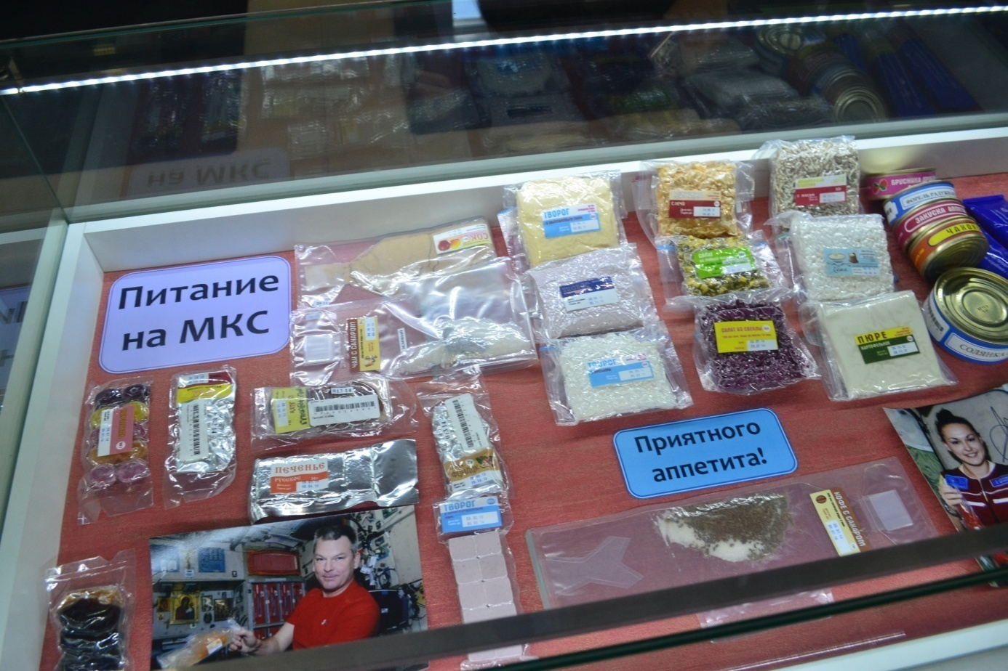

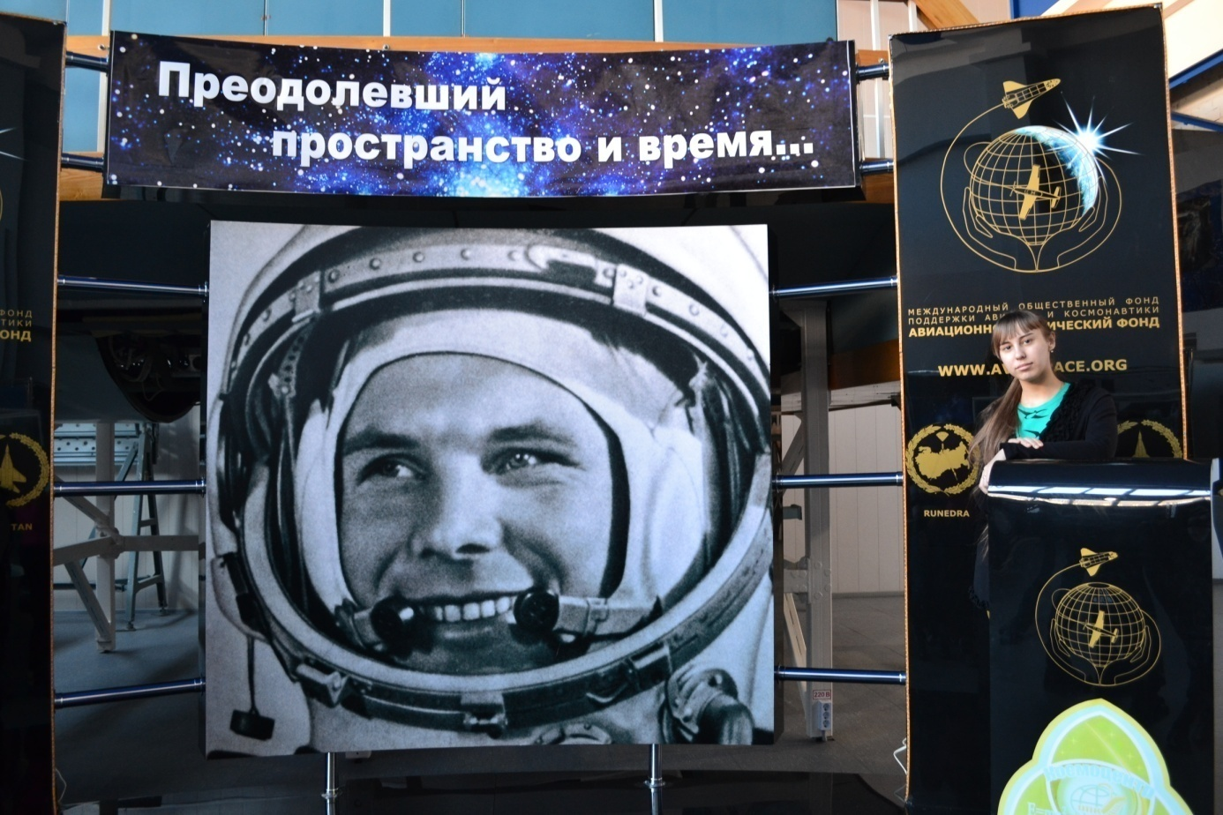

- Фотографии из космоса.
Питание космонавтов
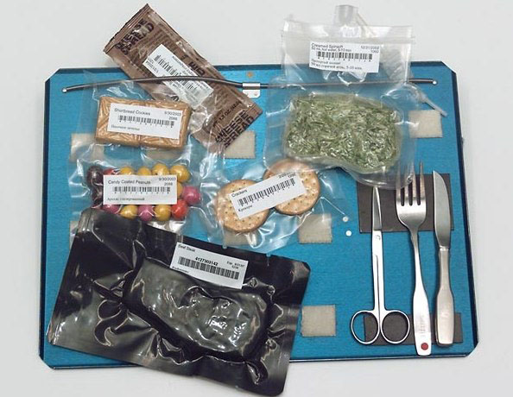
Лимоны на орбите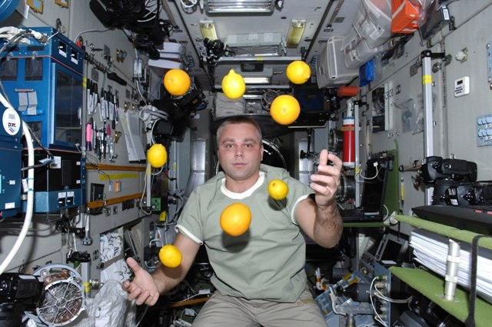

Российский космонавт Антон Шкаплеров выбирает продукты из пищевого контейнера.
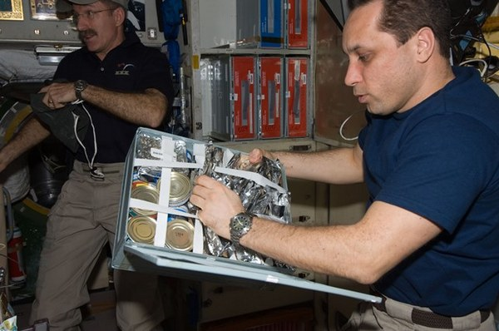

Употребление воды в космосе.
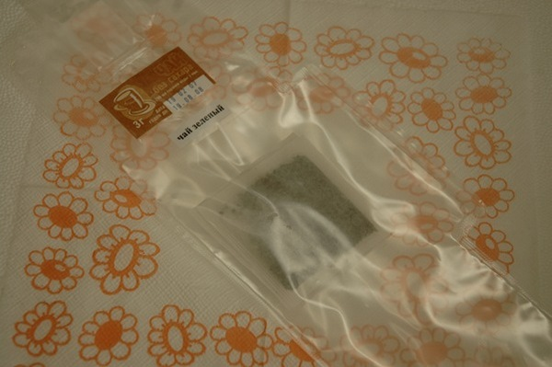

Юрий Гагарин дегустирует пищу космонавтов.
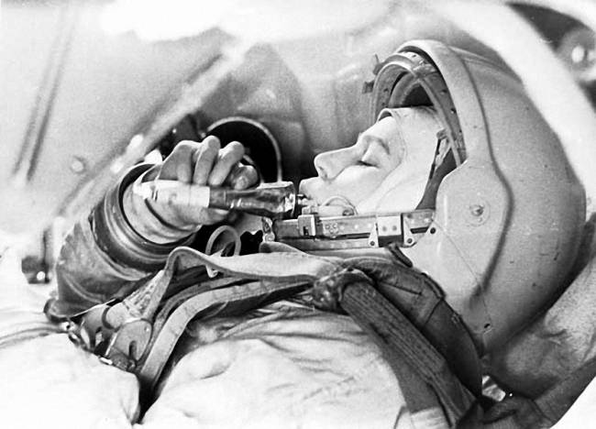
Первые отечественные тубусы с пищей.
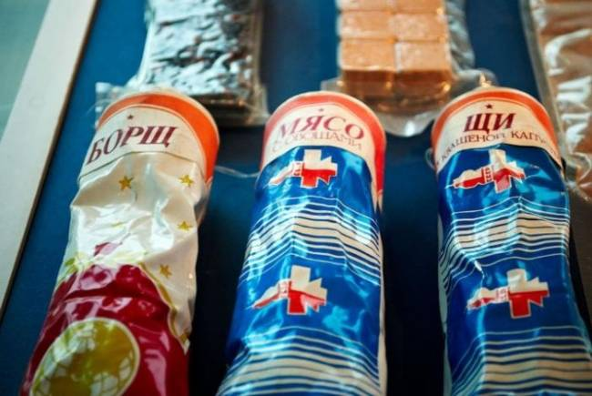

Каши, мясные консервы, различные пюре, высушенные фруктовые и овощные соки.
